**Муниципальное бюджетное дошкольное образовательное учреждение**

**«детский сад общеразвивающего вида №31**

**с приоритетным осуществлением деятельности**

**по физическому направлению развития детей»**

**сценарий досуга**

**«Русская игра – забава»**

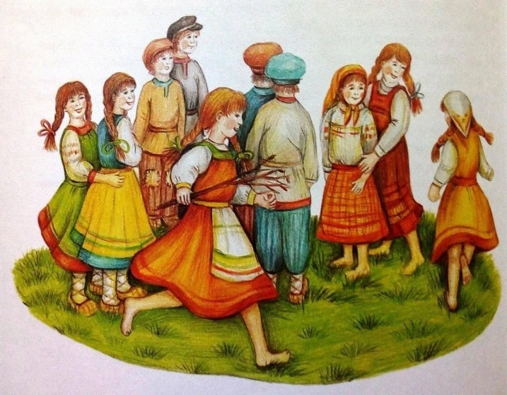

**Ачинск, 2024г.**

**Задачи:**

- Приобщать детей к русской культуре.

- Воспитывать любовь, интерес к народным играм.

- Развивать координацию движений, ловкость, быстроту реакции.

- Формировать способность к взаимодействию с партнерами по игре.

**Сценарий досуга.**

**Фома:**    Начинаем, начинаем

                Всех на праздник приглашаем.

                Всех девчонок и мальчишек

                И тихонь и шалунишек!

**Ерёма:**  Скучать сегодня  запрещается

                Наш праздник начинается.

                А ну-ка, маленький народ

                Становись-ка в хоровод!

**Фома:**    Пожалуйте, гости дорогие!

                Давно мы вас ждём-поджидаем,

                Праздник без вас не начинаем.

**Дети:**      1. Пришли сюда мы скуку разогнать

                    Мы пришли повеселиться, поиграть.

                2. Чтоб со всеми вместе песенки попеть

                    На забавы разные пришли мы посмотреть.

**Фома:**      Сегодня будут игры, танцы, смех

                  Радости хватит на всех.

**Ерёма:**       А теперь детвора, познакомиться пора.

                    Я – Ерёма, он – Фома, а вас как зовут?

                     (дети дружно кричат свое имя своё имя).

**Фома и Ерёма:**   А что, ребята, поиграем в кричалки?

**Кричалки:**

**Девочки:**Ой, ди-ли-ди-ли , дили

                  Где вы Даню видели?

**Мальчики:** Заглянули в огород

Даня пляшет у ворот!

**Девочки:** Ой, дили, дили, дили

Где вы Юлю видели?

**Мальчики:** Заглянули в зелен сад

                    Юля щиплет виноград!

**Девочки:**Ой, дили, дили, дили

Где вы Леню видели?

**Мальчики:** На полянке у колодца

                        Леня с курицей дерётся!

**Девочки:**Ой, дили, дили, дили

А вы Еву видели?

**Мальчики:** Заглянули под крылец

Грызёт Ева огурец!

**Ерёма:**       Приглашаю детвору,

На весёлую игру,

А кого не примем

За уши поднимем

Уши будут красные,

До того прекрасные.

**Фома:**   Молодцы!   В мире много сказок

                                         Самых, самых разных

                                         Длинных и коротких

                                         Грустных и смешных

                                         Можно прочитать их,

                                         Можно рассказать их,

                                         Ну а мы решили -

                                         Поиграем в них.

**Ерёма:**

Внимательно слушаем мою загадку:

В ступе летаю, Детей похищаю.

В избе на куриной Ноге проживаю,

Красавица златокудрая, А зовут меня...

Василиса Премудрая? (Нет. Баба Яга)

**Фома:**   Ай, да молодцы, отгадали….теперь весело сыграем!

**Игра «Бабка – ежка»**

Участники стоят в кругу, посередине стоит водящий. Все дружно поют песенку – дразнилку:

На горе стоит избушка *(идут по кругу)*

Она задом на перед. *(прыжком стать спиной к Б. Я. и на место)*

В ней живёт одна **старушка:** *(козырек вправо, влево)*

Бабушка Яга живет. *(кулачки на поясе, топают ногой)*

Нос крючком, глаза большие, *(палец-крюк у носа, глаза - соед. б. и указ. палец)*

Словно, угольки горят, *(выброс пальцев из кулачка)*

Когти, как у нашей кошки, *(показ коготочков руками)*

Дыбом волосы стоят. *(показ торчащих волос)*

Подойдем мы к той избушке, *(идут в центр к Б. Я.)*

Постучимся в дверь к **старушке.** *(как-бы стучат кулачком)*

Выходи-ка, поскорей, *(отходят назад)*

Не догонишь ты **детей!** *(рукой жест - часики)*

По окончании песни дети и взрослые разбегаются от водящего. *«Баба яга»* должна поймать как можно больше игроков и отправить их в *«избушку на курьих ножках»*. По сигналу: *«Стоп!»* все останавливаются, и Фома с Еремой считают, сколько пойманных у водящего. Потом водящий меняется, и **играют повторно.**

**Ерёма:**

Внимание! Внимание!

Продолжаем наше гуляние!

Трали-вали, гоп-ца-ца,

Начинается игра.

**Русская народная игра «Гори, гори ясно»**

Дети и **родители стоят в кругу,** держась за руки. В середине участник с платочком в руке. Все идут вправо по кругу, водящий машет платочком.

Затем останавливаются и хлопают в ладоши. Водящий перемещается *(на подскоках)* внутри круга в противоположную сторону. С окончанием музыки останавливается и встает перед двумя стоящими в кругу участниками.

Играющие хором поют считалочку:

«Гори, гори ясно,

Чтобы не погасло,

Раз, два, три!»

На слова *«Раз, два, три!»* 3 раза хлопают в ладоши, а водящий взмахивает платком. После этого выбранные дети поворачиваются спиной друг к другу и обегают круг. Каждый стремиться прибежать первым, взять у водящего платочек и высоко поднять его. Игра повторяется 3-5 раз.

**Фома:**

А сейчас вы не зевайте,

Мои «добовлялки» отгадайте:

**Игра «Добавлялки»**

 Ок-ок-ок — покатился ... (колобок)!

 Су-су-су — петушок прогнал... (лису)!

 Цо-цо-цо — снесла курочка... (яйцо)!

 Ят-ят-ят — серый волк не съел... (козлят)!

 Йок-йок-йок — не садись на...(пенек)!

Ок-ок-ок — стоит в поле... (Теремок)

**Ерёма:**

Молодцы, ребята! Хорошо знаете русские народные сказки!

 А скажите-ка мне, кого боится мышка?

 Кто бежит за ней вприпрыжку? (Кошка)

А еще чего боится мышка? (Мышеловки)

Раз-два-три-четыре-пять, начинаем все играть!

***Игра «Мышеловка»***

*Правила:* Играющие делятся на две неравные группы. Меньшая образует круг «мышеловку», остальные «мыши»- они находятся вне круга. Играющие, изображающие мышеловку, берутся за руки и начинают ходить по кругу, приговаривая:

Ах, как мыши надоели,

Все погрызли, всё поели!

Берегитесь же, плутовки,

Доберёмся мы до вас!

Вот захлопнем мышеловку

И поймаем сразу вас!

**Фома:**

А сейчас опять игра,  
Будем веселиться, детвора.

**Подвижная игра «Темербай»**

*Правила:*дети в кругу, в центре — «Темербай», он говорит:

Пять детей у Темербая

Дружно, весело играют.

В речке быстро искупались,

Наплескались. Наплескались.

И красиво нарядились,

И ни есть, ни пить не стали,

В лес под вечер прибежали,

Друг на друга поглядели,

Сделали вот так:

*(водящий делает движения, все повторяют).*

Затем водящий выбирает кого-нибудь вместо себя.

**Ерёма:**

Веселимся мы, играем,  
И нисколько не скучаем.  
Ждет вас новая игра

Огонь, земля, воздух и вода.

**Подвижная игра «Земля, вода, огонь, воздух»**

*Правила:*играющие собираются в круг, в середине — ведущий. Он бросает мяч кому-нибудь, произнося одно из четырех слов (земля, вода, огонь, воздух). Если ведущий говорит «земля», то тот, кто поймал мяч, должен быстро назвать какое-либо животное; если «вода» — назвать рыбу; «воздух» — птицу; «огонь» — помахать руками. Все поворачиваются кругом. Кто ошибся — выбывает из игры.

**Фома:**

Бег в мешках не просто гонки.

Мало тут одной силенке.

Тут и сильный упадет.

Ну, скачите, прыгуны!

Победителю петушки

**Игра – эстафета «Прыжки в мешках».**

Для проведения игры участники делятся на две команды. Первым участникам игры выдаются мешки.

По сигналу ведущего первые участники команд должны быстро залезть ногами в мешок, и, придерживая его руками возле пояса, допрыгать до конуса. Обежав его, игрок возвращается к своей команде, вылезает из мешка и передает его следующему игроку, который повторяет все действия.

**Ерёма:**    Уважаемые зрители, покричать со мною, не хотите ли.

                 Кто громче всех заорёт или шире всех откроет рот?

**Фома и Ерёма:**   Ну раз не хочется кричать, выходите танцевать!

**Танец «Опаньки»**

**Фома:**  Вот и закончился праздник весёлый.

              Рады увидеться с вами мы снова!

**Ерёма:**   Приходите снова к нам

                 Рады мы таким гостям!

Петушки подарим вам!